PRA SKRIPSI

SISTEM PENDUKUNG KEPUTUSAN KELULUSAN UJIAN AKHIR DENGAN METODE *PROFILE MATCHING*



ALFIN DWI YAKZHAN

Nomor Mahasiswa : 175410032

PROGRAM STUDI TEKNIK INFORMATIKA

SEKOLAH TINGGI MANAJEMEN INFORMATIKA DAN KOMPUTER AKAKOM

YOGYAKARTA

2021

HALAMAN PERSETUJUAN

Judul : Sistem Pendukung Keputusan Kelulusan Ujian Akhir Dengan Metode *Profile Matching*

Nama : Alfin Dwi Yakzhan

Nomor mhs : 175410032

Program Studi : Teknik Informatika

Jenjang : Strata Satu (S1)

Tahun : 2020

Telah diperiksa dan disetujui

Yogyakarta, ...........................................2021

Mengetahui

Dosen Pembimbing

Endang Wahyuningsih, S.Kom., M.Cs.

# DAFTAR ISI

DAFTAR ISI ii

DAFTAR TABEL iv

DAFTAR GAMBAR vi

BAB I 1

PENDAHULUAN 1

1.1 Latar Belakang 1

1.2 Rumusan Masalah 2

1.3 Ruang Lingkup 3

1.4 Tujuan Penelitian 4

1.5 Manfaat Penelitian 4

BAB II 5

TINJAUAN PUSTAKA DAN DASAR TEORI 5

2.1 Tinjauan Pustaka 5

2.2 Dasar Teori 8

**2.2.1 Sistem Pendukung Keputusan (SPK) atau Decision Support System (DSS)** 8

**2.2.2 Metode Profile Matching (Pencocokan Profil)** 9

**2.2.3 Program Studi Teknik Informatika** 22

**2.2.4 Kelulusan Ujian Akhir** 23

**2.2.5 Website** 24

**2.2.6 PHP** 24

**2.2.7 Framework** 24

**2.2.8 MySql** 25

BAB III 26

METODE PENELITIAN 26

3.1 Bahan/Kebutuhan 26

**3.1.1 Kriteria dan Presentase** 26

**3.1.2 Penilaian Sub Kriteria** 27

3.2 Analisis Sistem 31

3.3 Analisis Kebutuhan 31

**3.3.1 Kebutuhan Masukan (*Input*)** 32

**3.3.2 Kebutuhan Proses (*Process*)** 32

**3.3.3 Kebutuhan Keluaran (*Output*)** 32

**3.3.4 Perangkat Lunak (*Software*)** 33

**3.3.5 Perangkat keras (*Hardware*)** 33

3.4 Perancangan Sistem 34

**3.4.1 Rancangan Diagram Konteks** 34

**3.4.2 Diagram Alir Data Level 1** 35

3.5 Perancangan Tabel 37

3.6 Relasi Antar Tabel 40

3.7 Rancangan Antarmuka Sistem 41

**3.7.1 Halaman Utama** 41

**3.7.2 Halaman Login Admin** 42

**3.7.3 Halaman Dasboard** 42

**3.7.4 Halaman Kriteria** 43

**3.7.5 Halaman Sub Kriteria** 44

**3.7.6 Halaman Profile Ideal** **Error! Bookmark not defined.**

**3.1.1 Halaman Setting Core Factor dan Secoundary Factor** 45

**3.1.2 Halaman Penilaian Kelulusan** 46

**3.1.3 Halaman Nilai Penilaian Kelulusan** 47

**3.1.4 Halaman Ranking** 47

**3.1.5 Halaman User** 48

DAFTAR PUSTAKA 49

# DAFTAR TABEL

**Tabel 2.1 Tinjauan Pustaka** 7

**Tabel 2.2 Keterangan Prosentasi Kriteria dan Subkriteria** 12

**Tabel 2.3 Keterangan Bobot Nilai GAP** 12

**Tabel 2.4 Tabel Aspek Penguasaan Materi** 13

**Tabel 2.5 Tabel Aspek Penulisan Naskah** 14

**Tabel 2.6 Tabel Aspek Presentasi** 14

**Tabel 2.7 Tabel Aspek Sikap dan Perilaku** 14

**Tabel 2.8 Keterangan Kriteria, Sub Kriteria dan Bobot** 15

**Tabel 2.9 Kandidat Kriteria Penguasaan Materi** 15

**Tabel 2.10 Kandidat Kriteria Penulisan Naskah** 16

**Tabel 2.11 Kandidat Kriteria Presentasi** 16

**Tabel 2.12 Kandidat Kriteria Sikap dan Penampilan** 16

**Tabel 2.13 Nilai Kandidat Kriteria Penguasaan Materi** 17

**Tabel 2.14 Nilai Kandidat Kriteria Penulisan Naskah** 17

**Tabel 2.15 Nilai Kandidat Kriteria Presentasi** 17

**Tabel 2.16 Nilai Kandidat Kriteria Sikap dan Penampilan** 17

**Tabel 2.17 Pengelompokan Bobot Nilai GAP untuk Kriteria Penguasaan Materi** 18

**Tabel 2.18 Pengelompokan Bobot Nilai GAP untuk Kriteria Penulisan Naskah** 19

**Tabel 2.19 Pengelompokan Bobot Nilai GAP untuk Kriteria Presentasi** 19

**Tabel 2.20 Pengelompokan Bobot Nilai GAP untuk Kriteria Sikap dan Penampilan** 19

**Tabel 2.21 Tabel Total Kriteria Penguasaan Materi** 20

**Tabel 2.22 Tabel Total Kriteria Penulisan Naskah** 20

**Tabel 2.23 Tabel Total Kriteria Presentasi** 21

**Tabel 2.24 Tabel Total Kriteria Sikap dan Penampilan** 21

**Tabel 2.25 Hasil Akhir Proses Perhitungan Profile Matching** 22

**Tabel 3.1 Daftar Nilai Kriteria** 26

**Tabel 3.2 Sub Kriteria Penguasaan Materi** 27

**Tabel 3.3 Sub Kriteria Penguasaan Materi** 28

**Tabel 3.4 Sub Kriteria Penulisan Naskah** 28

**Tabel 3.5 Sub Kriteria Penulisan Naskah** 29

**Tabel 3.6 Sub Kriteria Presntasi** 29

**Tabel 3.7 Sub Kriteria Presntasi** 29

**Tabel 3.8 Sub Kriteria Sikap dan Penampilan** 30

**Tabel 3.9 Sub Kriteria Sikap dan Penampilan** 30

**Tabel 3.10 Parameter Penilaian** 31

**Tabel 3.11 Tabel Kriteria** 38

**Tabel 3.12 Tabel SubKriteria** 38

**Tabel 3.13 Tabel Setting_CFdanSF** 38

**Tabel 3.14 Tabel Penilaian Mahasiswa** 39

**Tabel 3.15 Tabel Ranking** 39

# DAFTAR GAMBAR

**Gambar 3.1 Diagram Konteks** 34

**Gambar 3.2 Diagram Alir Data Level 1** 35

**Gambar 3.3 Relasi Tabel** 40

**Gambar 3.4 Halaman Utama** 41

**Gambar 3.5 Halaman Login Admin** 42

**Gambar 3.6 Halaman Dasboard** 42

**Gambar 3.7 Halaman Kriteria dan Form Input Kriteria** 43

**Gambar 3.8 Halaman Sub Kriteria dan Form Input Sub Kriteria** 44

**Gambar 3.9 Halaman Profile Ideal** **Error! Bookmark not defined.**

**Gambar 3.10 Halaman Setting Core Factor dan Secoundary Factor** 45

**Gambar 3.11 Halaman Penilaian Kelulusan** 47

**Gambar 3.12 Halaman Nilai Penilaian Kelulusan** 47

**Gambar 3.13 Halaman Ranking** 48

**Gambar 3.14 Halaman User** 49

# BAB I

# PENDAHULUAN

## **Latar Belakang**

Pada tingkat perguruan tinggi di Indonesia, skrispsi atau tugas akhir merupakan salah satu syarat yang digunakan untuk memperoleh gelar sarjana strata 1. Skripsi atau tugas akhir juga dikatakan sebagai karya tulis ilmiah karena merupakan paparan tulisan hasil penelitian calon sarjana S1 yang membahas suatu permasalahan dibidang tertentu dengan menggunakan kaidah-kaidah yang berlaku.

Hasil penelitian harus dievaluasi berdasarkan kriteria-kriteria dalam ujian akhir. Penilaian ujian akhir oleh dosen penguji terhadap mahasiswa meliputi beberapa aspek yang telah ditentukan baik dari aspek format skripsi yang telah ditentukan oleh pihak kampus dan juga aspek mengenai cara penyajian presentasi ujian dari mahasiswa. Penilaian ujian akhir selama ini dilakukan secara manual dengan cara menuliskan skor dari beberapa aspek kriteria yang dilakukan oleh masing-masing dosen penguji.

Hasil penilaian dosen penguji saat melakukan pengujian terhadap peserta sidang skripsi masih dipengaruhi unsur subjektifitas dari yang menilai sehingga dirasakan kurang mendukung proses tersebut. Apabila terjadi ketidaktepatan dosen penguji dalam memberikan penilaian kepada setiap mahasiswa karena adanya beberapa kriteria yang bersifat subjektif, maka penilaian diberikan masih bersifat tidak pasti dan tidak jelas karena dimungkinkan muncul ketidaktepatan dalam memberikan nilai kepada peserta sidang skripsi yang akan berdampak pada hasil kelulusan sidang menjadi kurang akurat dan tepat.

Untuk mengoptimalkan proses penilaian maka dapat dibangun sebuah sistem berbasis komputer yang dinamakan Sistem Pendukung Keputusan (SPK) atau *Decision Support System* (DSS) dengan menggunakan beberapa metode salah satunya yaitu metode *Profile Matching*. Maksud dari model pencocokan profil (*profile matching*) adalah sebuah mekanisme pengambilan keputusan dengan mengansumsikan bahwa terdapat tingkat variabel prediktor yang ideal yang harus dimiliki oleh pelamar, bukannya tingkat minimal yang harus dipenuhi atau dilewati [KUS-07:53].

Dalam penelitian menggunakan metode *Profile Matching* dalam bentuk aplikasi sistem penunjang keputusan kelulusan ujian akhir guna membantu memecahkan permasalahan pada penilaian ujian akhir. Profile matching dilakukan dengan cara membandingkan antara kompetensi individu ke dalam kompetensi standar, dalam hal ini kriteria-kriteria dalam penilaian ujian akhir yang ideal sehingga dapat diketahui perbedaan kompetensinya (gap). Semakin kecil gap yang dihasilkan maka bobot nilainya semakin besar.

## **Rumusan Masalah**

**Berdasarkan latar belakang masalah diatas, maka dapat dirumuskan masalah antara lain :**

1. Bagaimana menerapkan Sistem Pendukung Keputusan dengn menggunakan GAP atau metode *Profile Mathing* untuk membangun sistem pendukung keputusan penilaian ujian akhir mahasiswa jurusan Teknik Informatika STMIK Akakom Yogyakarta.
2. Bagaimana membangun aplikasi sistem pendukung keputusan penilaian ujian akhir yang akan dilakukan oleh dosen penguji terhadap mahasiswa yang melakukan ujian akhir atau ujian skripsi.

## **Ruang Lingkup**

**Ruang lingkup berisi uraian yang menjelaskan kompleksitas atau lingkup obyek yang diteliti. Ruang lingkup digunakan agar pembahasan lebih terarah dan sesuai. Ruang lingkup pada penelitian ini adalah sebagai berikut:**

1. Pembuatan Sistem Pendukung Keputusan untuk menilai ujian akhir di STMIK Akakom Yogyakarta.
2. Pembuatan Sistem Keputusan ini menggunakan metode *Profile Matching*.
3. Penelitian dilakukan di STMIK Akakom Yogyakarta jurusan Teknik Informatika.
4. Data yang digunakan untuk pengujian adalah data kriteria penilaian ujian akhir mahasiswa jurusan Teknik Informatika STMIK Akakom Yogyakarta.
5. **Atribut/kriteria yang digunakan antara lain :**
6. **Penguasaan Materi.**
7. **Objek**
8. **Penelitian**
9. ***Programing***
10. **Analisis**
11. **Komperhensif**
12. **Penulisan Naskah.**
13. Format
14. Bahasa Tulisan
15. Referensi
16. **Presentasi.**
17. **Sikap dan Penampilan.**
18. **SPK seleksi penilaian kelulusan ujian akhir dibuat berbasis web dengan menggunakan bahasa pemrograman PHP dan MySQL sebagai *Database Management System* (DBMS).**

## **Tujuan Penelitian**

Tujuan penelitian ini yaitu membangun sebuah sistem pendukung keputusan untuk menerapkan metode GAP/*Profile Matching* untuk penunjang keputusan penilaian kelulusan tugas akhir.

## **Manfaat Penelitian**

Adapun manfaat dari pembuatan sistem ini adalah mempermudah dan membantu penilaian kelulusan ujian akhir berdasarkan aspek kriteria pada jurusan Teknik Informatika STMIK Akakom Yogyakarta.

# BAB II

# TINJAUAN PUSTAKA DAN DASAR TEORI

## **2.1 Tinjauan Pustaka**

Penelitian mengenai seleksi penerimaan asisten praktikum Program Studi Teknik Informatika Universitas Brawijaya dengan judul “Sistem Pendukung Keputusan Seleksi Penerimaan Asistem Praktikum Menggunakan Metode *Profile Matching*” dilakukan oleh Kusuma Hati Pambayun, dkk (20) melakukan penelitian penggunaan metode *Profile Matching* dengan menggunakan kriteria Tes tulis/tes kemampuan dasar, Tes microteaching, Wawancara, Penilaian kepribadian (psikotest Profil DISC) .

Penelitian mengenai kelulusan ujian akhir di Fakultas Teknologi Informasi UNISKA MAAB dengan judul “Sistem Pendukung Keputusan Kelulusan Ujian Akhir Dengan Metode GAP/*Profile Matching* Pada Fakultas Teknologi Informasi UNISKA MAAB” dilakukan oleh Mokhamad Ramdhani Raharjo (2016) melakukan penelitian penggunaan metode *Profile Matching* dengan menggunakan kriteria format dan kelengkapan naskha skripsi, metode penelitian, pengambilan keputusan dan saran.

Penelitian mengenai rekomendasi kelulusan sidang ujian akhir di program studi Sistem Informasi STIKOM Tunas Bangsa Pematangsiantar dengan judul “Sistem Pendukung Keputusan Untuk Rekomdasi Kelulusan Sidang Skripsi Menggunakan Metode AHP-TOPSIS” dilakukan oleh Desi Ratna Sari, dkk (2018) melakukan penelitian penggunaan metode AHP-TOPSIS dengan menggunakan kriteria bab penulisan (C1), kerapian (C2), tata karma (C3), penguasaan bahan (C4), dan penyampaian materi (C5).

Penelitian mengenai pemilihan obyek wisata di Kabupaten Gunung kidul dengan judul “Metode *Profile Matching* Untuk Menentukan Tempat Wisata Di Kabupaten Gunungkidul Berbasis Web” dilakukan oleh Yuliana Anjarwaty (2020). Melakukan penelitian penggunakan metode *Profile Matching,* kriteria yang digunakan dalam penelitian antara lain biaya wisata, fasilitas, dan jarak tempuh.

Penelitian mengenai pemilihan Anggota tetap UKM Informatika dan Komputer di STMIK Akakom Yogyakarta dengan judul “Sistem Pendukung Keputusan Pemilihan Anggota Tetap UKM Informatika dan Komputer STMIK Akakom Dengan Metode *Profile Matching* Berbasis Web” dilakukan oleh Dina Mazroah (2020) melakukan penelitian menggunakan metode *Profile Matching* kriteria yang digunakan dalam penelitian antara lain Latihan kader I, Latihan kader II, dan tiga bulan masa percobaan.

Dari penelitian yang telah dilakukan oleh peneliti-peneliti sebelumnya terdapat perbedaan yang bisa dilihat pada tabel.

**Tabel 2.1 Tinjauan Pustaka**

|  |  |  |  |
| --- | --- | --- | --- |
| **PENELITI** | **METODE** | **OBYEK** | **KRITERIA** |
| Pambayun, Kusumaning Hati, dkk (2013) | *Profile Matching (PM)* | Seleksi penerimaan asisten praktikum Program Studi Teknik Informatika Universitas Brawijaya | Tes tulis/tes kemampuan dasar, Tes microteaching, Wawancara, Penilaian kepribadian (psikotest Profil DISC) |
| Raharjo , Mokhamad Ramdhani (2016) | *Profile Matching (PM)* | Kelulusan ujian akhir di Fakultas Teknologi Informasi UNISKA MAAB | Format dan kelengkapan naskah skripsi, metode penelitian, pengambilan keputusan dan saran |
| Sari, Desi Ratna, dkk (2018) | *AHP-TPOSIS* | Rekomendasi kelulusan sidang ujian akhir di program studi Sistem Informasi STIKOM Tunas Bangsa Pematangsiantar | bab penulisan (C1), kerapian (C2), tata karma (C3), penguasaan bahan (C4), dan penyampaian materi (C5) |
| Anjarwaty, Yuliana (2020) | *Profile Matching (PM)* | Pemilihan lokasi objek wisata di Kabupaten Gunung Kidul | Biaya wisata, fasilitas, dan jarak tempuh. |
| Mazroah, Dina (2020) | *Profile Matching (PM)* | Seleksi Anggota tetap UKM Informatika dan Komputer | Latihan kader I, Latihan kader II, dan tiga bulan masa percobaan. |

## **2.2 Dasar Teori**

### **2.2.1 Sistem Pendukung Keputusan (SPK) atau Decision Support System (DSS)**

Sistem Pendukung Keputusan (SPK) atau Decision Support System (DSS) adalah sebuah sistem yang mampu memberikan kemampuan pemecahan masalah maupun kemampuan pengkomunikasian untuk masalah dengan kondisi semi terstruktur dan tak terstruktur. Sistem ini digunakan untuk membantu pengambilan keputusan dalam situasi semi terstruktur dan situasi yang tidak terstruktur, dimana tak seorangpun tahu secara pasti bagaimana keputusan seharusnya dibuat (Turban, 2001).

Dalam membuat sebuah keputusan seringkali akan dihadapi berbagai bentuk kerumitan dan lingkup permasalahan yang sangat banyak. Untuk kepentingan tersebut, sebagian besar pembuat keputusan dengan mempertimbangkan berbagai rasio manfaat/biaya, dihadapkan pada suatu keharusan untuk mengandalkan seperangkat sistem yang mampu memecahkan masalah secara efisien dan efektif, yang kemudian disebut Sistem Pendukung Keputusan (SPK). (Kusrini,2007).

SPK bertujuan untuk menyediakan informasi, membimbing, memberikan prediksi serta mengarahkan kepada pengguna informasi agar dapat melakukan pengambilan keputusan dengan lebih baik.

Sprague dan Watson mendefinisikan Sistem Pendukung Keputusan (SPK) sebagai sistem yang memiliki lima karakteristik utama yaitu Sistem yang berbasis komputer. (Sprague et.al, 1993):

1. Dipergunakan untuk membantu para pengambil keputusan
2. Untuk memecahkan masalah-masalah rumit yang mustahil dilakukan dengan kalkulasi manual
3. Melalui cara simulasi yang interaktif
4. Dimana data dan model analisis sebaai komponen utama.

### **2.2.2 Metode Profile Matching (Pencocokan Profil)**

Profile Matching merupakan sebuah mekanisme pengambilan keputusan dengan mengasumsikan bahwa terdapat tingkat variabel prediktor yang ideal yang harus dimiliki oleh individu, bukan tingkat minimal yang harus dipenuhi atau dilewati. Dalam profile matching, dilakukan identifikasi terhadap suatu kelompok yang baik maupun buruk. Para individu dalam kelompok tersebut diukur menggunakan beberapa kriteria penilaian (Kusrini, 2007).

Pembobotan pada metode *Profile Matching*, merupakan nilai pasti yang tegas pada nilai tertentu karena nilai-nilai yang ada merupakan anggota himpunan tegas (*crisp set*). Di dalam himpunan tegas, keanggotaan suatu unsur di dalam himpunan dinyatakan secara tegas, apakah objek tersebut anggota himpunan atau bukan dengan menggunakan fungsi karakteristik.

Langkah-langkah metode *profile matching* adalah:

1. Menentukan variabel data-data yang dibutuhkan.
2. Menentukan aspek-aspek yang digunakan untuk penilaian.

|  |
| --- |
| **Gap = Nilai Masukkan – Nilai Ketetapan Awal** |

1. Pemetaan Gap profil.
2. Setelah diperoleh nilai Gap selanjutnya diberikan bobot untuk masing-masing nilai Gap.
3. Perhitungan dan pengelompokan *Core Factor* dan *Secondary Factor*. Setelah menentukan bobot nilai gap, kemudian dikelompokan menjadi 2 kelompok yaitu:
   1. *Core Factor* (Faktor Utama), yaitu merupakan kriteria (kompetensi) yang paling penting atau menonjol atau paling dibutuhkan oleh suatu penilaian yang diharapkan dapat memperoleh hasil yang optimal.

|  |
| --- |
| $$NCF=\frac{∑NC}{∑IC}$$ |

Keterangan:

NFC     :  Nilai rata-rata *core factor*

NC       :  Jumlah total nilai *core factor*

IC         :  Jumlah item *core factor*

* 1. *Secondary Factor* (faktor pendukung), yaitu merupakan item-item selain yang ada pada *core factor*. Atau  dengan kata lain merupakan faktor pendukung yang kurang dibutuhkan oleh suatu penilaian.

|  |
| --- |
| $$NSF=\frac{∑NS}{∑IS}$$ |

Keterangan:

NFS :  Nilai rata-rata *secondary factor*

NS :  Jumlah total nilai *secondary factor*

IS :  Jumlah item *secondary factor*

1. Perhitungan Nilai Total. Nilai Total diperoleh dari prosentase *core factor* dan *secondary factor* yang diperkirakan berpengaruh terhadap hasil tiap-tiap profil.

|  |
| --- |
| **N = (x) % NCF + (x) % NSF** |

Keterangan:

N :  Nilai Total dari kriteria

NFS         :  Nilai rata-rata *secondary factor*

NFC         :  Nilai rata-rata *core factor*

(x) %        :  Nilai persen yang diinputkan

1. Perhitungan penentuan ranking. Hasil Akhir dari proses *profile matching* adalah ranking. Penentuan ranking mengacu pada hasil perhitungan tertentu.

|  |
| --- |
| **Ranking = (x) % NMA + (x) % NSA** |

Keterangan :

NMA :  Nilai total kriteria Aspek Utama

NSA :  Nilai total kriteria Aspek Pendukung

(x) % :  Nilai persen yang diinputkan

1. Perhitungan Metode Profile Matching

**Tabel 2.2 Keterangan Prosentasi Kriteria dan Subkriteria**

|  |  |  |  |  |
| --- | --- | --- | --- | --- |
| No | Kriteria | Sub Kriteria | Bobot | Keterangan |
| 1 | Penguasain Materi | A1: Objek | 4 | Secondary Factor |
|  |  | A2: Penelitian | 5 | Core Factor |
|  |  | A3: Programing | 4 | Core Factor |
|  |  | A4: Analisis | 4 | Core Factor |
|  |  | A5: Komperhensif | 3 | Secondary Factor |
| 2 | Penulisan Naskah | B1: Format | 5 | Core Factor |
|  |  | B2: Bahasa Tulisan | 3 | Secondary Factor |
|  |  | B3: Referensi | 4 | Core Factor |
| 3 | Presentasi | C1: Penyampaian Materi | 5 | Core Factor |
|  |  | C2: Materi yg dibawakan | 4 | Secondary Factor |
| 4 | Sikap dan Penampilan | D1: Sikap | 4 | Core Factor |
|  |  | D2: Penampilan | 4 | Secondary Factor |

**Tabel 2.3 Keterangan Bobot Nilai GAP**

|  |  |  |  |
| --- | --- | --- | --- |
| No | Selisih | Bobot Nilai | Keterangan |
| 1. | 0 | 5 | Tidak ada GAP (kompetensi sesuai yang dibutuhkan) |
| 2. | 1 | 4,5 | Kompetensi individu kelebihan 1 tingkat/level |
| 3. | -1 | 4 | Kompetensi individu kurang 1 tingkat/level |
| 4. | 2 | 3,5 | Kompetensi individu kelebihan 2 tingkat/level |
| 5. | -2 | 3 | Kompetensi individu kurang 2 tingkat/level |
| 6. | 3 | 2,5 | Kompetensi individu kelebihan 3 tingkat/level |
| 7. | -3 | 2 | Kompetensi individu kurang 3 tingkat/level |
| 8. | 4 | 1,5 | Kompetensi individu kelebihan 4 tingkat/level |
| 9. | -4 | 1 | Kompetensi individu kurang 4 tingkat/level |

1. Langkah- Perhitungan Metode

Dalam contoh perhitungan metode akan digunakan 3 nama mahasiswa yang ada, dengan memiliki nilai setiap kriteria yang berbeda yang ditunjukan dalam tabel 2.4, 2.5, 2.6, dan 2.7.

**Tabel 2.4 Tabel Aspek Penguasaan Materi**

|  |  |  |  |  |  |  |
| --- | --- | --- | --- | --- | --- | --- |
| No | Nama Mahasiswa | A1 | A2 | A3 | A4 | A5 |
| 1. | Andi Amin Prayogi | 4 | 4 | 3 | 4 | 4 |
| 2. | Habib Alwi | 4 | 3 | 4 | 3 | 4 |
| 3. | Pandu Dwi Setya | 4 | 3 | 5 | 4 | 4 |

**Tabel 2.5 Tabel Aspek Penulisan Naskah**

|  |  |  |  |  |
| --- | --- | --- | --- | --- |
| No | Nama Mahasiswa | B1 | B2 | B3 |
| 1. | Andi Amin Prayogi | 4 | 3 | 5 |
| 2. | Habib Alwi | 4 | 3 | 4 |
| 3. | Pandu Dwi Setya | 4 | 4 | 4 |

**Tabel 2.6 Tabel Aspek Presentasi**

|  |  |  |  |
| --- | --- | --- | --- |
| No | Nama Mahasiswa | C1 | C2 |
| 1. | Andi Amin Prayogi | 4 | 4 |
| 2. | Habib Alwi | 5 | 4 |
| 3. | Pandu Dwi Setya | 4 | 5 |

**Tabel 2.7 Tabel Aspek Sikap dan Perilaku**

|  |  |  |  |
| --- | --- | --- | --- |
| No | Nama Mahasiswa | D1 | D2 |
| 1. | Andi Amin Prayogi | 4 | 4 |
| 2. | Habib Alwi | 5 | 4 |
| 3. | Pandu Dwi Setya | 5 | 4 |

Pertama perlu mencari selisih antara profile ideal dengan profil dari mahasiswa masing – masing, sehingga ditentukannya bobot profil ideal seperti pada tabel 2.8.

**Tabel 2.8 Keterangan Kriteria, Sub Kriteria dan Bobot**

|  |  |  |  |
| --- | --- | --- | --- |
| No | Kriteria | Sub Kriteria | Bobot |
| 1 | Penguasain Materi | A1: Objek | 4 |
|  |  | A2: Penelitian | 5 |
|  |  | A3: Programing | 4 |
|  |  | A4: Analisis | 4 |
|  |  | A5: Komperhensif | 3 |
| 2 | Penulisan Naskah | B1: Format | 5 |
|  |  | B2: Bahasa Tulisan | 3 |
|  |  | B3: Referensi | 4 |
| 3 | Presentasi | C1: Penyampaian Materi | 5 |
|  |  | C2: Materi yg dibawakan | 4 |
| 4 | Sikap dan Penampilan | D1: Sikap | 4 |
|  |  | D2: Penampilan | 4 |

Dari tabel 2.8 dapat dilakukan proses pencarian data selisih antara nilai yang dari setiap mahasiswa dengan nilai profil ideal yang ditetapkan.

**Tabel 2.9 Kandidat Kriteria Penguasaan Materi**

|  |  |  |  |  |  |  |
| --- | --- | --- | --- | --- | --- | --- |
| No | Nama Mahasiswa | A1 | A2 | A3 | A4 | A5 |
| 1. | Andi Amin Prayogi | 4 | 4 | 3 | 4 | 4 |
| 2. | Habib Alwi | 4 | 3 | 4 | 3 | 4 |
| 3. | Pandu Dwi Setya | 4 | 3 | 5 | 4 | 4 |
|  | **Nilai Profile** | **4** | **5** | **4** | **4** | **3** |
| 1. | Andi Amin Prayogi | 0 | -1 | -1 | 0 | 1 |
| 2. | Habib Alwi | 0 | -2 | 0 | -1 | 1 |
| 3. | Pandu Dwi Setya | 0 | -2 | 1 | 0 | 1 |

**Tabel 2.10 Kandidat Kriteria Penulisan Naskah**

|  |  |  |  |  |
| --- | --- | --- | --- | --- |
| No | Nama Mahasiswa | B1 | B2 | B3 |
| 1. | Andi Amin Prayogi | 4 | 3 | 5 |
| 2. | Habib Alwi | 4 | 3 | 4 |
| 3. | Pandu Dwi Setya | 4 | 4 | 4 |
|  | **Nilai Profile** | **5** | **3** | **4** |
| 1. | Andi Amin Prayogi | -1 | 0 | 1 |
| 2. | Habib Alwi | -1 | 0 | 0 |
| 3. | Pandu Dwi Setya | -1 | 1 | 0 |

**Tabel 2.11 Kandidat Kriteria Presentasi**

|  |  |  |  |
| --- | --- | --- | --- |
| No | Nama Mahasiswa | C1 | C2 |
| 1. | Andi Amin Prayogi | 4 | 4 |
| 2. | Habib Alwi | 5 | 4 |
| 3. | Pandu Dwi Setya | 4 | 5 |
|  | **Nilai Profile** | **5** | **4** |
| 1. | Andi Amin Prayogi | -1 | 0 |
| 2. | Habib Alwi | 0 | 0 |
| 3. | Pandu Dwi Setya | -1 | 1 |

**Tabel 2.12 Kandidat Kriteria Sikap dan Penampilan**

|  |  |  |  |
| --- | --- | --- | --- |
| No | Nama Mahasiswa | D1 | D2 |
| 1. | Andi Amin Prayogi | 4 | 4 |
| 2. | Habib Alwi | 5 | 4 |
| 3. | Pandu Dwi Setya | 5 | 4 |
|  | **Nilai Profile** | **4** | **4** |
| 1. | Andi Amin Prayogi | 0 | 0 |
| 2. | Habib Alwi | 1 | 0 |
| 3. | Pandu Dwi Setya | 1 | 0 |

Setelah proses perhitungan selisih antara nilai profile dengan nilai tiap maasiswa kemudian dilakukan proses pemberian nilai GAP, kompetensi berdasarkan aturan penilaian GAP seperti pada tabel 2.13, 2.14, 2.15, dan 2.16

**Tabel 2.13 Nilai Kandidat Kriteria Penguasaan Materi**

|  |  |  |  |  |  |  |
| --- | --- | --- | --- | --- | --- | --- |
| No | Nama Mahasiswa | A1 | A2 | A3 | A4 | A5 |
| 1. | Andi Amin Prayogi | 5 | 4 | 4 | 5 | 4,5 |
| 2. | Habib Alwi | 5 | 3 | 5 | 4 | 4,5 |
| 3. | Pandu Dwi Setya | 5 | 3 | 4,5 | 5 | 4,5 |

**Tabel 2.14 Nilai Kandidat Kriteria Penulisan Naskah**

|  |  |  |  |  |
| --- | --- | --- | --- | --- |
| No | Nama Mahasiswa | B1 | B2 | B3 |
| 1. | Andi Amin Prayogi | 4 | 5 | 4,5 |
| 2. | Habib Alwi | 4 | 5 | 5 |
| 3. | Pandu Dwi Setya | 4 | 4,5 | 5 |

**Tabel 2.15 Nilai Kandidat Kriteria Presentasi**

|  |  |  |  |
| --- | --- | --- | --- |
| No | Nama Mahasiswa | C1 | C2 |
| 1. | Andi Amin Prayogi | 4 | 5 |
| 2. | Habib Alwi | 5 | 5 |
| 3. | Pandu Dwi Setya | 4 | 4,5 |

**Tabel 2.16 Nilai Kandidat Kriteria Sikap dan Penampilan**

|  |  |  |  |
| --- | --- | --- | --- |
| No | Nama Mahasiswa | D1 | D2 |
| 1. | Andi Amin Prayogi | 5 | 5 |
| 2. | Habib Alwi | 4,5 | 5 |
| 3. | Pandu Dwi Setya | 4,5 | 5 |

Proses selanjutnya adalah proses pengelompokan Core Factor dan Secondary Factor. Perhitungan dilakukan dengan terlebih dahulu menentukan subkriteria mana yang menjadi core factor dan secondary factor. Kita ambil contoh pada kriteria yang pertama yaitu penguasaan materi (misal core factornya adalah sub kriteria A2, A3 dan A4), sub kriteria sisanya akan menjadi secondary factor. Kemudian nilai core factor dan secondary factor tersebut dijumlahkan sesuai rumus dan hasilnya bisa dilihat pada tabel 2.17.

Berikut cara acara perhitungannya:

$NCF=\frac{∑NC}{∑IC} NCF=\frac{3+4+3}{3}=3,67$

$NSF=\frac{∑NC}{∑IC} NSF=\frac{4+4}{2}=4$

**Tabel 2.17 Pengelompokan Bobot Nilai GAP untuk Kriteria Penguasaan Materi**

|  |  |  |  |  |  |  |  |  |
| --- | --- | --- | --- | --- | --- | --- | --- | --- |
| No | Nama Mahasiswa | A1 | A2 | A3 | A4 | A5 | CF | SF |
| 1. | Andi Amin Prayogi | 4 | 4 | 3 | 4 | 4 | 3,667 | 4 |
| 2. | Habib Alwi | 4 | 3 | 4 | 3 | 4 | 3,333 | 4 |
| 3. | Pandu Dwi Setya | 4 | 3 | 5 | 4 | 4 | 4 | 4 |

Kemudian dilakukan perhitungan yang sama untuk setiap kriteria yang ada dengan menggunakan rumus tersebut sehingga didapatkan hasil seperti pada tabel 2.18, 2.19, dan 2.20.

**Tabel 2.18 Pengelompokan Bobot Nilai GAP untuk Kriteria Penulisan Naskah**

|  |  |  |  |  |  |  |
| --- | --- | --- | --- | --- | --- | --- |
| No | Nama Mahasiswa | B1 | B2 | B3 | Core Factor | Secondary Factor |
| 1. | Andi Amin Prayogi | 4 | 3 | 5 | 4,5 | 3 |
| 2. | Habib Alwi | 4 | 3 | 4 | 4 | 3 |
| 3. | Pandu Dwi Setya | 4 | 4 | 4 | 4 | 4 |

**Tabel 2.19 Pengelompokan Bobot Nilai GAP untuk Kriteria Presentasi**

|  |  |  |  |  |  |
| --- | --- | --- | --- | --- | --- |
| No | Nama Mahasiswa | C1 | C2 | Core Factor | Secondary Factor |
| 1. | Andi Amin Prayogi | 4 | 4 | 4 | 4 |
| 2. | Habib Alwi | 5 | 4 | 5 | 4 |
| 3. | Pandu Dwi Setya | 4 | 5 | 4 | 5 |

**Tabel 2.20 Pengelompokan Bobot Nilai GAP untuk Kriteria Sikap dan Penampilan**

|  |  |  |  |  |  |
| --- | --- | --- | --- | --- | --- |
| No | Nama Mahasiswa | D1 | D2 | Core Factor | Secondary Factor |
| 1. | Andi Amin Prayogi | 4 | 4 | 4 | 4 |
| 2. | Habib Alwi | 5 | 4 | 5 | 4 |
| 3. | Pandu Dwi Setya | 5 | 4 | 5 | 4 |

Selanjutnya dihitung nilai total berdasarkan persentase dari nilai core factor dan secondary factor. Perhitungan nilai total dilakukan untuk kriteria penguasaan materi, penulisan naskah, presentasi dan juga untuk sikap dan penampilan.

Pertama untuk kriteria penguasaan materi memiliki nilai persen perbandingan 60% untuk core factor dan 40% untuk secondary factor. . Berikut adalah sample cara perhitungannya: **N : (60%*3,67) + (40%*4) = 3,8**

Untuk hasil perhitungannya dapat dilihat pada tabel 2.21.

**Tabel 2.21 Tabel Total Kriteria Penguasaan Materi**

|  |  |  |  |  |
| --- | --- | --- | --- | --- |
| No | Nama Mahasiswa | Core Factor | Secondary Factor | Total (N) |
| 1. | Andi Amin Prayogi | 3,667 | 4 | 3,8 |
| 2. | Habib Alwi | 3,333 | 4 | 3,6 |
| 3. | Pandu Dwi Setya | 4 | 4 | 4 |

Selanjutnya untuk kriteria penulisan naskah memiliki nilai persen perbandingan 65% untuk core factor dan 35% untuk secondary factor. Berikut adalah sample cara perhitungannya: **N : (65%*4,5) + (35%*3) = 3,975**

Untuk hasil perhitungannya dapat dilihat pada tabel 2.22.

**Tabel 2.22 Tabel Total Kriteria Penulisan Naskah**

|  |  |  |  |  |
| --- | --- | --- | --- | --- |
| No | Nama Mahasiswa | Core Factor | Secondary Factor | Total (N) |
| 1. | Andi Amin Prayogi | 4,5 | 3 | 3,975 |
| 2. | Habib Alwi | 4 | 3 | 3,65 |
| 3. | Pandu Dwi Setya | 4 | 4 | 4 |

Kemudian untuk kriteria presentasi memiliki nilai persen perbandingan 60% untuk core factor dan 40% untuk secondary factor. Berikut adalah sample cara perhitungannya: **N : (60%*4) + (40%*4) = 4**

Untuk hasil perhitungannya dapat dilihat pada tabel 2.23.

**Tabel 2.23 Tabel Total Kriteria Presentasi**

|  |  |  |  |  |
| --- | --- | --- | --- | --- |
| No | Nama Mahasiswa | Core Factor | Secondary Factor | Total (N) |
| 1. | Andi Amin Prayogi | 4 | 4 | 4 |
| 2. | Habib Alwi | 5 | 4 | 4,6 |
| 3. | Pandu Dwi Setya | 4 | 5 | 4,4 |

Terakhir untuk kriteria sikap dan penampilan memiliki nilai persen perbandingan 55% untuk core factor dan 45% untuk secondary factor. Berikut adalah sample cara perhitungannya: **N : (55%*4) + (45%*4) = 4**

Untuk hasil perhitungannya dapat dilihat pada tabel 2.24.

**Tabel 2.24 Tabel Total Kriteria Sikap dan Penampilan**

|  |  |  |  |  |
| --- | --- | --- | --- | --- |
| No | Nama Mahasiswa | Core Factor | Secondary Factor | Total (N) |
| 1. | Andi Amin Prayogi | 4 | 4 | 4 |
| 2. | Habib Alwi | 5 | 4 | 4,55 |
| 3. | Pandu Dwi Setya | 5 | 4 | 4,55 |

Setelah hasil nilai total ditemukan dalam setiap kandidat dan kriteria lalu tahapan terakhir dilakukan adalah proses perhitungan nilai akhir untuk menentukan hasil ranking.

Perhitungan nilai akhir dilakukan dengan cara mengkalikan setiap nilai kriteria kandidat dengan bobot nilai yang sudah kita tentukan. Dimana nilai untuk kriteria penguasaan materi adalah 35%, lalu untuk kriteria penulisan naskah adalah 25%, kemudian untuk kriteria presentasi adalah 25%, terakhir untuk kriteria sikap dan penampilan adalah 15%. Berikut cara perhitungannya:

**Rangking = (35%*3,8) + (25%*3,975) + (25%*4) + (15%*4)**

**= 3,92375**

**= 3,9**

Untuk hasil perhitungannya dapat dilihat pada tabel 2.25.

**Tabel 2.25 Hasil Akhir Proses Perhitungan Profile Matching**

|  |  |  |  |  |  |  |
| --- | --- | --- | --- | --- | --- | --- |
| No | Nama Mahasiswa | N1 | N2 | N3 | N4 | Hasil Akhir |
| 1. | Andi Amin Prayogi | 3,8 | 3,975 | 4 | 4 | 3,92375 |
| 2. | Habib Alwi | 3,6 | 3,65 | 4,6 | 4,55 | 4,005 |
| 3. | Pandu Dwi Setya | 4 | 4 | 4,4 | 4,55 | 4,1825 |

### **2.2.3 Program Studi Teknik Informatika**

Dari laman resmi <https://ti.akakom.ac.id/> dikatakan Program Studi Teknik Informatika (PSTI) STMIK Akakom Yogyakarta merupakan salah satu cabang dari pohon ilmu Informatika dan Komputer, yang turut mengembangkan bidang ilmu teknologi informasi. Adapun penekanannya pada aspek penyimpanan, pengolahan, dan penyampaian informasi secara algoritmik dengan bantuan komputer. Tiga (3) paradigma yang digunakan adalah: paradigma teori, paradigma abstraksi, dan paradigma perancangan. Ketiga paradigma ini saling melengkapi dan kait-mengait antara satu dengan yang lain. Secara umum ketiga paradigma tersebut (teori, abstraksi, perancangan) merupakan prinsip dasar dari masing-masing bidang ilmu yang diwakili matematika, ilmu alam, teknik.

Jumlah alumni Program Studi Teknik Informatika  hingga saat ini mencapai sekitar 1000 mahasiswa, yang telah bekerja pada perbankan, perminyakan, pendidikan, kesehatan, dan bidang-bidang lain. Banyak mahasiswa yang telah bekerja sebelum lulus dari pendidikannya. Hal ini membuktikan bahwa ilmu yang diterima mahasiwa bisa digunakan kapan saja. Beberapa lapangan kerja alumni diantaranya Krakatau Steel, BRI, Pertamina, TOTAL, (SGM), Instansi Negeri (Kejaksaaan, Pemda, PTN), dan Perguruan Tinggi Swasta.

### **2.2.4 Kelulusan Ujian Akhir**

Ujian akhir merupakan ujian yang harus ditempuh oleh mahasiswa atau mahasiswi setelah menyelesaikan penelitian. Di akhir semester genap atau ganjil setiap prodi mengadakan ujian akhir yang diperuntukan bagi mahasiswa tingkatan semester akhir. Mahasiswa yang dinyatakan lulus pada sidang skripsi berhak atas gelar kesarjanaannya. Ujian sidang akhir dilaksanakan secara tertutup. Ujian akhir bertujuan agar mahasiswa memiliki pengalaman dan kemampuan untuk berargumentasi secara ilmiah.

Penilaian ujian akhir oleh dosen penguji terhadap mahasiswa meliputi beberapa aspek yang telah ditentukan baik dari aspek format skripsi yang telah ditentukan oleh pihak kampus dan juga aspek mengenai cara penyajian presentasi ujian dari mahasiswa. Penilaian ujian akhir selama ini dilakukan secara manual dengan cara menuliskan skor dari beberapa aspek kriteria yang dilakukan oleh masing-masing dosen penguji.

### **2.2.5 Website**

Website adalah keseluruhan halaman-halaman web yang terdapat dalam sebuah domain yang mengandung infomasi. Sebuah website biasnya dibangun atas banyak halaman web yang saling berhubungan. Jadi dapat dikatakan bahwa, pengertian website adalah kumpulan halaman-halaman. Yang digunakan untuk menampilkan informasi teks, gambar diam atau gerak, animasi, suaa dan gabungan dari semuanya, baik yang bersifat statis maupu dinamis yang membentuk satu rangkaian bangunan yang saling terkait yang masing-masing dihubungkan dengan jaringan-jaringan halaman, hubungan antara satu halaman website dengan halaman website lainnya disebut dengan hypertext.

### **2.2.6 PHP**

PHP adalah salah satu bahasa pemrograman skrip yang dirancang untuk membangun aplikasi web. Aplikasi web adalah aplikasi yang disimpan dan dieksekusi (oleh PHP Engine) di lingkungan web server. Setiap permintaan yang dilakukan oleh user melalui aplikasi akan dikembalikan lagi ke hadapan user. Dengan aplikasi web, halaman yang tampil di layar web browser dapat bersifat dinamis, tergantung dari nilai data atau parameter yang dikirimkan oleh user ke web server. (Budi Raharjo, 2009).

### **2.2.7 Framework**

Menurut Siena, (2009) Framework adalah sekumpulan library yang diorganisasikan pada sebuah rancangan arsitektur untuk memberikan kecepatan, ketepatan, kemudahan dan konsistensi di dalam pengembangan aplikasi dari definisi tersebut”. Framework terdiri dari:

* + 1. Model

Model mencakup semua proses yang terkait dengan pemanggilan struktur data baik berupa pemanggilan fungsi, input processing atau mencetak output ke dalam browser.

* + 1. View

View mencakup semua proses yang terkait layout output. Bisa dibilang untuk menaruh template interface website atau aplikasi.

* + 1. Controller

Controller mencakup semua proses yang terkait dengan pemanggilan database dan kapsulisasi proses proses utama. Jadi semisal dibagian ini ada file bernama member.php, maka semua proses yang terkait dengan member akan dikapsulisasi/ dikelompokan dalam file ini.

### **2.2.8 MySql**

MySQL tergolong teknologi sebagai DBMS (Database Management System). Perangkat lunak ini bermanfaat untuk mengelola data dengan cara yang sangat 16 fleksibel dan cepat. MySQL banyak dipakai untuk kepentingan penangan database karena selain handal juga bersifat open source. Konsekuensi dari open source codenya bisa diunduh siapa saja. (Abdul Kadir, 2010).

# BAB III

# METODE PENELITIAN

## **3.1 Bahan/Kebutuhan**

Dalam penelitian ini diperlukan beberapa data yang nantinya akan di proses didalam system. Data yang dibutuhkan terdiri dari beberapa data yakni data Mahasiswa, data kriteria penguasaan materi, data kriteria penulisan naskah, data kriteria presentasi, dan data kriteria sikap dan penampilan.

### **3.1.1 Kriteria dan Presentase**

Pada proses perhitungan system pendukung keputusan kelulusan ujian akhir mahasiswa STMIK Akakom Yogyakarta dengan menggunakan metode profile matching dibutuhkan beberapa kriteria yaitu kriteria penguasaan materi, kriteria penulisan naskah, kriteria presentasi dan kriteria sikap dan penampilan, dari masing-masing aspek ditentukan nilai bobot dengan nilai total bobot dari keseluruhan kriteria adalah 100%. Nilai bobot ditentukan berdasarkan tingkat kepentingan dari kriteria penilaian. Nilai bobot dapat dilihat pada tabel 3.1.

**Tabel 3.1 Daftar Nilai Kriteria**

|  |  |  |
| --- | --- | --- |
| No | Kriteria | Bobot |
| 1 | Penguasaan Materi | 35% |
| 2 | Penulisan Naskah | 25% |
| 3 | Presentasi | 25% |
| 4 | Sikap dan Penampilan | 15% |

### **3.1.2 Penilaian Sub Kriteria**

Setiap nilai dari kriteri dan sub kriteria digunakan untuk melakukan perhitungan nilai GAP. Berdasarkan kriteria yang digunakan masing-masing memiliki sub kriteria.

1. Kriteria Penguasaan Materi

Kriteria Penguasaan Materi digunakan untuk menilai seberapa paham mahasiswa mengenai materi yang disampaikan. Dalam kriteria ini terdapat beberapa sub kriteria yaitu objek, penelitian, *programing,* analisis dan komperhensif. Serta penentuan core factor dan secoundary factor. Sub kriteria penguasaan materi memiliki nilai standar yang harus dipenuhi, yang mana nantinya akan digunakan sebagai salah satu poin penilaian kelulusan, untuk sub kriteria yang digunakan dapat dilihat pada tabel 3.2

**Tabel 3.2 Sub Kriteria Penguasaan Materi**

|  |  |  |  |
| --- | --- | --- | --- |
| No | Sub Kriteria | Bobot | Keterangan |
| 1. | Objek | 4 | Secondary Factor |
| 2. | Penelitian | 5 | Core Factor |
| 3. | *Programing* | 4 | Core Factor |
| 4. | Analisis | 4 | Core Factor |
| 5. | Komperhensif | 3 | Secondary Factor |

Berdasarkan tabel 3.2 maka akan ditentukan skor untuk masing-masing sub kriteria. Nilai skor untuk sub kriteria penguasaan materi dapat dilihat pada tabel ada tabel 3.3.

**Tabel 3.3 Sub Kriteria Penguasaan Materi**

|  |  |  |
| --- | --- | --- |
| No | Sub Kriteria | Skor |
| 1 | Objek | 15 |
| 2 | Penelitian | 30 |
| 3 | *Programing* | 25 |
| 4 | Analisis | 20 |
| 5 | Komperhensif | 10 |

1. Kriteria Penulisan Naskah

Kriteria Penulisan Naskah digunakan untuk menilai naskah yang ditulis oleh mahasiswa. Dalam kriteria ini terdapat beberapa sub kriteria yaitu format, Bahasa tulisan dan referensi, serta penentuan core factor dan secoundary factor. Sub kriteria penulisan naskah memiliki nilai standar yang harus dipenuhi, yang mana nantinya akan digunakan sebagai salah satu poin penilaian kelulusan, untuk sub kriteria yang digunakan dapat dilihat pada tabel 3.4.

**Tabel 3.4 Sub Kriteria Penulisan Naskah**

|  |  |  |  |
| --- | --- | --- | --- |
| No | Sub Kriteria | Bobot | Keterangan |
| 1. | Format | 5 | Core Factor |
| 2. | Bahasa Tulisan | 3 | Secondary Factor |
| 3. | Referensi | 4 | Core Factor |

Berdasarkan tabel 3.4 maka akan ditentukan skor untuk masing-masing sub kriteria. Nilai skor untuk sub kriteria penulisan naskah dapat dilihat pada tabel ada tabel 3.5.

**Tabel 3.5 Sub Kriteria Penulisan Naskah**

|  |  |  |
| --- | --- | --- |
| No | Sub Kriteria | Skor |
| 1 | Format | 40 |
| 2 | Bahasa Tulisan | 25 |
| 3 | Referensi | 35 |

1. Kriteria Presentasi

Kriteria presentasi digunakan untuk menilai bagaimana mahasiswa menjelaskan mengenai tugas akhir yang dibuatnya kepada dosen penguji. Dalam kriteria ini tidak memiliki sub kriteria kemudian untuk penentuan core factor dan secoundary factor diambil dari kriteria presentasi, untuk kriteria presentasi sendiri merupakan core factor. Kriteria presetasi memiliki nilai standar yang harus dipenuhi, yang mana nantinya akan digunakan sebagai salah satu poin penilaian kelulusan, dapat dilihat pada tabel 3.6.

**Tabel 3.6 Sub Kriteria Presntasi**

|  |  |  |  |
| --- | --- | --- | --- |
| No | Sub Kriteria | Bobot | Keterangan |
| 1. | Penyampaian Materi | 5 | Core Factor |
| 2. | Materi yg dibawakan | 4 | Secondary Factor |

Berdasarkan tabel 3.6 maka akan ditentukan skor untuk sub kriteria. Nilai skor untuk sub kriteria presentasi dapat dilihat pada tabel ada tabel 3.7.

**Tabel 3.7 Sub Kriteria Presntasi**

|  |  |  |
| --- | --- | --- |
| No | Sub Kriteria | Skor |
| 1 | Penyampaian Materi | 70 |
| 2 | Materi yg dibawakan | 30 |

1. Kriteria Sikap dan Penampilan

Kriteria Sikap dan Penampilan digunakan untuk menilai sikap dan penampilan mahasiswa ketika melaksanakan ujian akhir. Dalam kriteria ini terdapat 2 sub kriteria yaitu sikap dan penampilan, serta penentuan core factor dan secoundary factor. Sub kriteria sikap dan penampilan memiliki nilai standar yang harus di penuhi, yang mana nantinya akan digunakan sebagai salah satu poin penilaian kelulusan. Untuk sub kriteria yang digunakan dapat dilihat pada tabel 3.8.

**Tabel 3.8 Sub Kriteria Sikap dan Penampilan**

|  |  |  |  |
| --- | --- | --- | --- |
| No | Sub Kriteria | Bobot | Keterangan |
| 1. | Sikap | 4 | Core Factor |
| 2. | Penampilan | 4 | Secondary Factor |

Berdasarkan tabel 3.8 maka akan ditentukan skor untuk masing-masing sub kriteria. Nilai skor untuk sub kriteria sikap dan penampilan dapat dilihat pada tabel ada tabel 3.9.

**Tabel 3.9 Sub Kriteria Sikap dan Penampilan**

|  |  |  |
| --- | --- | --- |
| No | Sub Kriteria | Skor |
| 1 | Sikap | 60 |
| 2 | Penampilan | 40 |

Setiap sub kriteria memiliki parameter penilaian yang nantinya akan digunakan sebagai acuan dalam melakukan penilaian dari sub kriteria. Untuk parameter penilaian dapat dilihat pada tabel 3.11.

**Tabel 3.10 Parameter Penilaian**

|  |  |  |  |
| --- | --- | --- | --- |
| No | Parameter | Skor | Keterangan |
| 1. | ≥ 81 Poin | 5 | Sangat Baik |
| 2. | 80 < 61 Poin | 4 | Baik |
| 3. | 60 < 41 Poin | 3 | Cukup |
| 4. | 40 < 21 Poin | 2 | Buruk |
| 5. | ≤ 20 Poin | 1 | Sangat Buruk |

## **3.2 Analisis Sistem**

Aplikasi sistem pendukung keputusan ini dibuat dengan tujuan untuk membantu dalam proses penilaian tugas akhir mahasiswa khususnya untuk prodi Teknik Informatika di STMIK Akakom Yogyakarta dengan menerapkan metode profile matching. Dalam pembuatan aplikasi sisetem pendukung keputusan ini dibutuhkan perangkat lunak (*software*) dan perangkat keras (*hardware*) sebagai sarana pendukung dalam proses *input* (masukan) sampai dengan proses *output* (keluaran).

## **3.3 Analisis Kebutuhan**

Dari rangkaian Aplikasi yang dibuat, maka dibutuhkan sebuah *database* dimana didalamnya terdapat beberapa tabel yaitu tabel kriteria, tabel subkriteria, tabel setting core factor dan secoundary factor, tabel penilaian, dan tabel ranking. Serta dibutuhkan beberapa kebutuhan lainnya meliputi kebutuhan masukan (*input*), kebutuhan keluaran (*output*), dan kebutuhan perangkat lunak (*software*), serta kebutuhan perangkat keras (*hardware*).

### **3.3.1 Kebutuhan Masukan (*Input*)**

Kebutuhan masukan (*input*) merupakan sekumpulan data yang akan diproses oleh *system*. Adapun kebutuhan *input* yang dibutuhkan oleh *system*  ini yakni data mahasiswa, data kriteria, dan data bobot.

### **3.3.2 Kebutuhan Proses (*Process*)**

Kebutuhan proses (*process*) merupakan data yang akan di proses oleh *system.* Adapun kebutuhan proses dalam *system* ini antara lain:

1. Proses *input* kriteria dan subkriteria
2. Proses *input* profil ideal
3. Proses *input* core factor dan secoundary factor
4. Proses *input* data mahasiswa
5. Proses penilaian
6. Proses perakingan

### **3.3.3 Kebutuhan Keluaran (*Output*)**

Kebutuhan keluaran (*output*) adalah hasil akhir dari data yang telah diproses oleh *system*. Data tersebut merupakan hasil perhitungan dari data mahasiswa, data kriteria dan data bobot yang akan digunakan sebagai alat bantu pengambilan keputusan untuk kelulusan mahasiswa di STMIK Akakom Yogyakarta.

### **3.3.4 Perangkat Lunak (*Software*)**

Perangkat lunak (*software*) adalah sekumpulan data elektronik yang disimpan dan diatur oleh komputer, data yang disimpan dalam komputer itu dapat berupa program atau intruksi yang akan menjalankan suatu perintah. Adapun software yang digunakan dalam sistem ini diantaranya adalah :

1. Sistem Operasi Windows
2. Google Chrome
3. Visual Studio Code
4. Dia
5. Xampp
6. Laravel
7. Microsoft Word
8. Microsoft Excel

### **3.3.5 Perangkat keras (*Hardware*)**

Perangkat keras (hardware) merupakan perangkat yang dibutuhkan untuk membuat sistem ini. Adapun perangkat keras yang dibutuhkan adalah laptop yang minimal memiliki kapasitas :

1. RAM 2 GB
2. Harddisk 150 GB

## **3.4 Perancangan Sistem**

Permodelan yang digunakan *Data Flow Diagram* (DFD) atau Diagram Alir Data (DAD). *Data Flow Diagram* (DFD) adalah alat pembuatan model yang memungkinkan professional sistem untuk menggambarkan sistem sebagai suatu jaringan proses fungsional yang dihubungkan satu sama lain dengan alur data, baik secara manual maupun komputerisasi.

### **3.4.1 Rancangan Diagram Konteks**

Desain Diagram Konteks dalam aplikasi yang akan dibuat dapat dilihat pada Gambar 3.1.

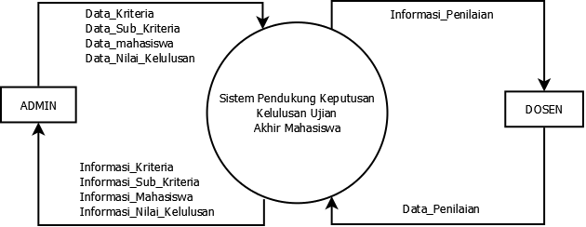

**Gambar 3.1 Diagram Konteks**

Berdasarkan gambar diatas dapat dilihat bahwa untuk system ini memiliki 2 entitas atau user yaitu Admin dan Dosen. Pada entitas admin menginputkan data kriteria, data sub kriteria, data mahasiswa, dan data nilai kelulusan. Kemudian dari data yang telah di inputkan akan diproses oleh system sehingga menghasilkan informasi kriteria, informasi sub kriteria, informasi mahasiswa, dan informasi nilai kelulusan. Selanjutnya untuk entitas dosen menginputkan data penilaian, yang kemudian di proses oleh system dan menghasilkan informasi penilaian.

### **3.4.2 Diagram Alir Data Level 1**

Diagram Alir Data Level 1 adalah gambaran yang lebih rinci mengenai system yang akan dibangun. Diagram level 1 dapat pada gambar 3.2.

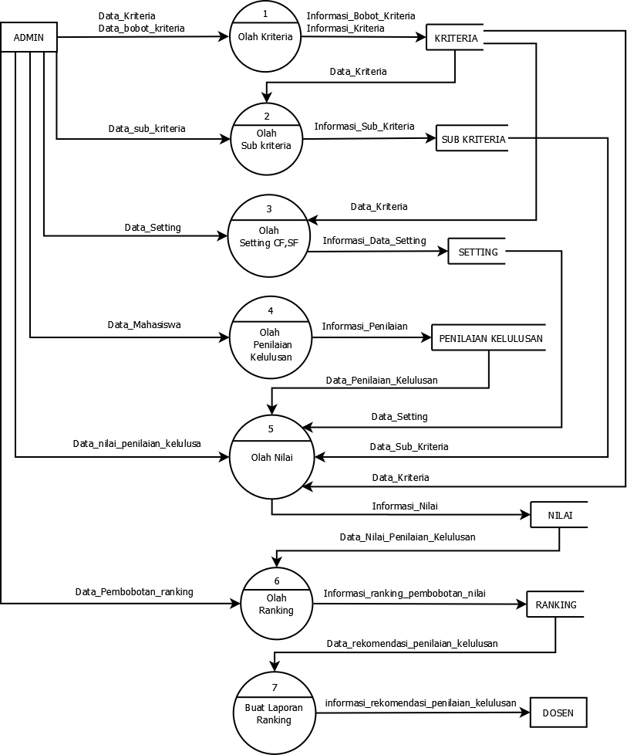

**Gambar 3.2 Diagram Alir Data Level 1**

1. Proses pertama, admin memasukan data kriteria dan data bobot kriteria yang kemudian akan diproses pada tahap Olah Kriteria (1.0), kemudian dari proses tersebut menghasilkan informasi kriteria, dan informasi bobot kriteria yang disimpan pada tabel kriteria.
2. Proses kedua, admin memasukan data sub kriteria serta mengambil data kriteria yang telah disimpan pada tabel kriteria yang kemudian diproses pada tahap Olah Sub Kriteria (2.0), kemudian dari proses tersebut menghasilkan informasi sub kriteria yang disimpan pada tabel sub kriteria.
3. Proses ketiga, admin memasukan data setting serta mengambil data kriteria yang telah disimpan pada tabel kriteria yang kemudian diproses pada tahap Olah Setting CF & SF (3.0), kemudian dari proses tersebut menghasilkan informasi data setting CS & SF dari suatu kriteria yang telah diberikan setting nilai lalu disimpan pada tabel setting.
4. Proses keempat, admin memasukan data mahasiswa yang kemudian diproses pada tahap Olah Penilaian Kelulusan (4.0), kemudian dari proses tersebut menghasilkan informasi penilaian yang disimpan pada tabel penilaian kelulusan.
5. Proses kelima, admin memasukan data nilai penilaian kelulusan, mengambil data penilaian kelulusan dari tabel penilaian kelulusan, mengambil data setting dari tabel setting, mengambil data profile ideal dari tabel nilai profile, mengambil data sub kriteria dari tabel sub kriteria, serta mengambil data kriteria dari tabel kriteria, yang kemudian mengolah keseluruhan data tersebut pada tahap Olah Nilai (5.0), yang mana dari proses tersebut menghasilkan informasi nilai yang disimpan pada tabel nilai.
6. Proses keenam, admin memasukan data pembobotan ranking serta mengambil data nilai penilaian kelulusan yang telah disimpan pada tabel nilai yang kemudian diproses pada tahap Olah Ranking (6.0), kemudian dari proses tersebut menghasilkan informasi ranking pembobotan nilai yang disimpan pada tabel ranking.
7. Proses ketujuh, dari tabel ranking akan mengambi data ranking pembobotan nilai yang disimpan pada tabel ranking yang kemudian akan diproses pada tahap Buat Laporan Ranking (7.0), sehingga berdasarkan ranking tersebut akan menghasilkan informasi rekomendasi penilaian kelulusan yang akan diterima oleh Dosen.

## **3.5 Perancangan Tabel**

Rancangan basis data atau rancangan struktur tabel digunakan untuk informasi secara detail dari setiap field yang terdapat dalam tabel tersebut.

Berikut tabel yang akan digunakan dalam system adalah sebagai berikut:

1. Tabel Kriteria

Tabel Kriteria untuk menyimpan data kriteria. Atribut dari tabel kriteria dapat dilihat pada tabel 3.11.

**Tabel 3.11 Tabel Kriteria**

|  |  |  |  |
| --- | --- | --- | --- |
| No | Field Name | Data Type | Keterangan |
| 1 | Kode_Kriteria* | Varchar(10) | Kode untuk nama Kriteria |
| 2 | Nama_Kriteria | Varchar(20) | Nama untuk kriteria |
| 3 | Bobot_Kriteria | Int(10) | Bobot nilai kriteria |

1. Tebel SubKriteria

Tabel SubKriteria digunakan untuk menyimpan data SubKriteria. Atribut dari tabel subkriteria dapat dilihat pada tabel 3.12.

**Tabel 3.12 Tabel SubKriteria**

|  |  |  |  |
| --- | --- | --- | --- |
| No | Field Name | Data Type | Keterangan |
| 1 | Kode_SubKriteria* | Varchar(10) | Kode untuk nama sub kriteria |
| 2 | Nama_Subkriteria | Varchar(20) | Nama untuk sub kriteria |
| 3 | Tipe | Varchar(10) | Tipe untuk sub kriteria |
| 4 | Kode_Kriteria** | Varchar(10) | Kode untuk nama kriteria |

1. Tabel Setting_CFdanSF

Tabel Setting_CFdanSF digunakan untuk menyimpan data setting core factor dan secoundary factor pada suatu kriteria. Atribut dari tabel setting_CfdanSF dapat dilihat pada tabel 3.13.

**Tabel 3.13 Tabel Setting_CFdanSF**

|  |  |  |  |
| --- | --- | --- | --- |
| No | Field Name | Data Type | Keterangan |
| 1 | Kode_Setting* | Varchar(10) | Kode setting untuk memberi bobot CF dan SF |
| 2 | Nama_Setting | Varchar(20) | Nama Tipe yang akan disetting |
| 3 | Bobot_CFdanSF | Int(10) | Bobot nilai tipe CF dan SF dari suatu kriteria |
| 4 | Kode_Kriteria** | Varchar(10) | Kode untuk nama kriteria |

1. Tabel Penilaian Mahasiswa

Tabel Penilaian Mahasiswa digunakan untuk menyimpan data penilaian mahasiswa berdasarkan nilai dari setiap subkriteria. Atribut dari tabel label_penilaian dapat dilihat pada tabel 3.14.

**Tabel 3.14 Tabel Penilaian Mahasiswa**

|  |  |  |  |
| --- | --- | --- | --- |
| No | Field Name | Data Type | Keterangan |
| 1 | NIM_Mahasiswa* | Varchar(10) | Kode untuk nomor mahasiswa |
| 2 | Nama_Mahasiswa | Varchar(40) | Kode untuk nama mahasiswa |
| 3 | Nilai Kelulusan | Varchar(10) | Nilai penilaian kelulusan dalam masing-masing subkriteria |
| 4 | Kode_SubKriteria** | Varchar(10) | Kode untuk nama subkriteria |

1. Tabel Ranking

Tabel Ranking digunakan untuk menyimpan data ranking yang dari total pembobotan. Atribut dari tabel ranking dapat dilihat pada tabel 3.15.

**Tabel 3.15 Tabel Ranking**

|  |  |  |  |
| --- | --- | --- | --- |
| No | Field Name | Data Type | Keterangan |
| 1 | NIM_Mahasiswa** | Varchar(10) | Kode untuk nomor mahasiswa |
| 2 | Nilai_Total | Varchar(30) | Nilai total hasil pembobotan |

## **3.6 Relasi Antar Tabel**

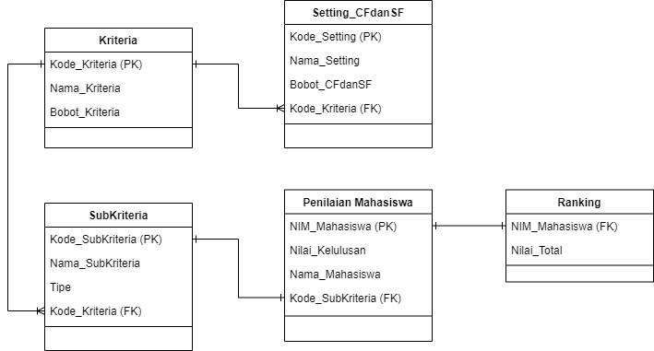

**Gambar 3.3 Relasi Tabel**

Tabel Kriteria memiliki relasi one to many dengan tabel SubKriteria dikarenakan satu kriteria memiliki banyak sub kriteria. Tabel Kriteria juga memiliki relasi one to many dengan tabel Setting_CFdanSF dikarenakan satu kriteria dapat memiliki lebih dari satu setting core dan secoundary factor.

Tabel SubKriteria memiliki relasi one to one dengan tabel Penilaian_Mahasiswa dikarenakan satu mahasiswa hanya memiliki satu nilai untuk setiap subkriteria yang ada.

Tabel Penilaian_Mahasiswa memiliki relasi dengan tabel Ranking yaitu relasi one to one dikarenakan satu nilai total kelulusan mahasiswa hanya memiliki satu nilai ranking.

## **3.7 Rancangan Antarmuka Sistem**

### **3.7.1 Halaman Utama**

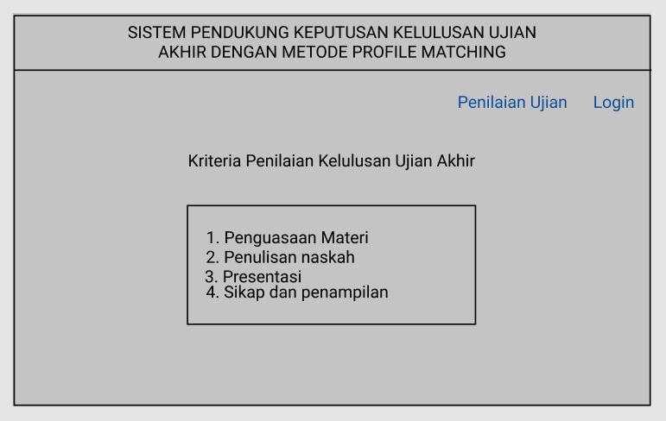

**Gambar 3.4 Halaman Utama**

Pada gambar 3.4 ini merupakan halaman utama pada web, dimana terdapat menu kriteria penilaian ujian akhir untuk menampilkan penilaian yang sudah di proses melalui perhitungan profile matching yang bisa diakses oleh user yang membuka web ini. Dan pada halaman ini ada juga menu login untuk admin dalam mengolah sistem. Di halaman utama akan di tampilkan kelulusan ujian yang belum dimasukkan nilainya.

### **3.7.2 Halaman Login Admin**

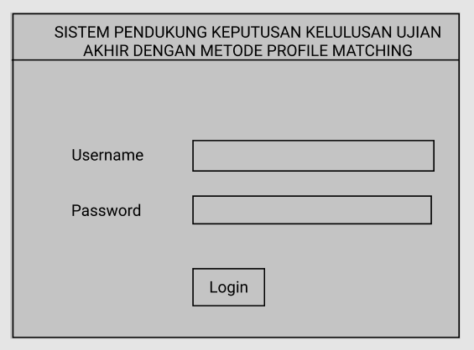

**Gambar 3.5 Halaman Login Admin**

Pada gambar 3.5 ini merupakan halaman login yang berfungsi untuk login admin, yaitu dengan memasukan username dan password kemudian klik login akan masuk ke halaman berikutnya pada dasboard.

### **3.7.3 Halaman Dasboard**

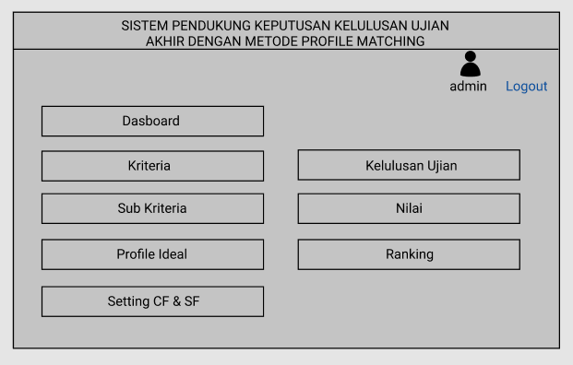

**Gambar 3.6 Halaman Dasboard**

Penjelasan pada gambar 3.6 merupakan tampilan halaman utama setelah admin melakukan login. Kemudian terdapat juga menu logout yang digunakan ketika admin ingin keluar dari sistem web ini.

### **3.7.4 Halaman Kriteria**

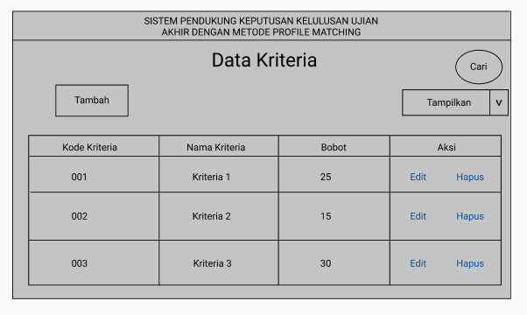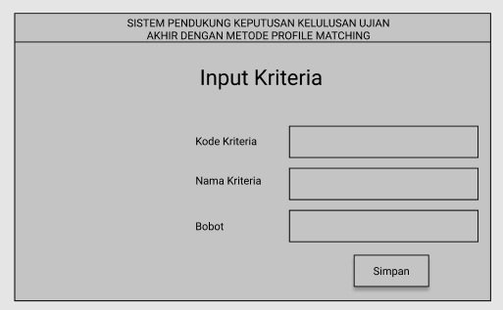

**Gambar 3.7 Halaman Kriteria dan Form Input Kriteria**

Pada gambar 3.7 ini merupakan halaman kriteria yang muncul setelah di klik menu kriteria. Halaman kriteria merupakan halaman yang digunakaan untuk menampung data kriteria. Dalam halaman ini bisa menambah data kriteria yang digunakan dalam data subkriteria dan pembobotan dalam perhitungan GAP. Kemudian untuk menambahkan kriterianya klik menu tambah sehingga akan muncul halaman form selanjutnya. Dalam halaman ini bisa diolah tambah, edit dan hapus, selain itu juga tersedia fitur pencarian.

Kemudian pada saat klik menu tambah maka akan menuju ke form untuk menginputkan kode kriteria, nama kriteria, dan bobot, lalu klik button simpan untuk menyimpan data kriteria yang di inputkan kemudian akan kembali di tampilkan kembali pada halaman data kriteria.

### **3.7.5 Halaman Sub Kriteria**

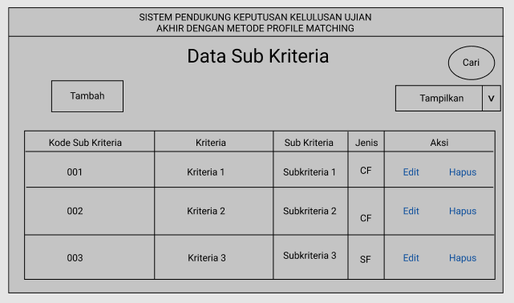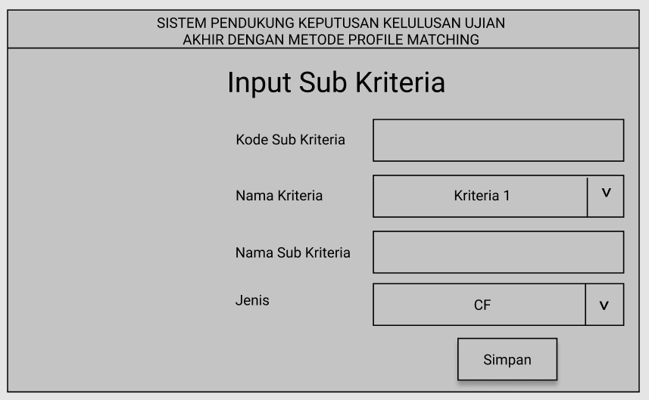

**Gambar 3.8 Halaman Sub Kriteria dan Form Input Sub Kriteria**

Penjelasan pada gambar 3.8 merupan tampilan halaman sub kriteria, Halaman subkriteria merupakan halaman yang digunakan dalam subkriteria penilaian tempat wisata maupun profil ideal. Dalam halaman ini bisa dilakukan proses penambahan, edit dan hapus data. Fasilitas pencarian juga disediakan dalam halaman ini.

Kemudian pada saat klik button tambah selanjutnya akan menuju ke form untuk menginputkan data sub kriteria yang meliputi kode sub kriteria, nama kriteria, nama sub kriteria, dan jenis lalu klik button simpan untuk menyimpan data sub kriteria yang di inputkan kemudian akan kembali pada halaman data sub kriteria. Halaman subkriteria merupakan halaman yang digunakan dalam subkriteria penilaian tempat wisata maupun profil ideal.

### **3.1.1 Halaman Setting Core Factor dan Secoundary Factor**

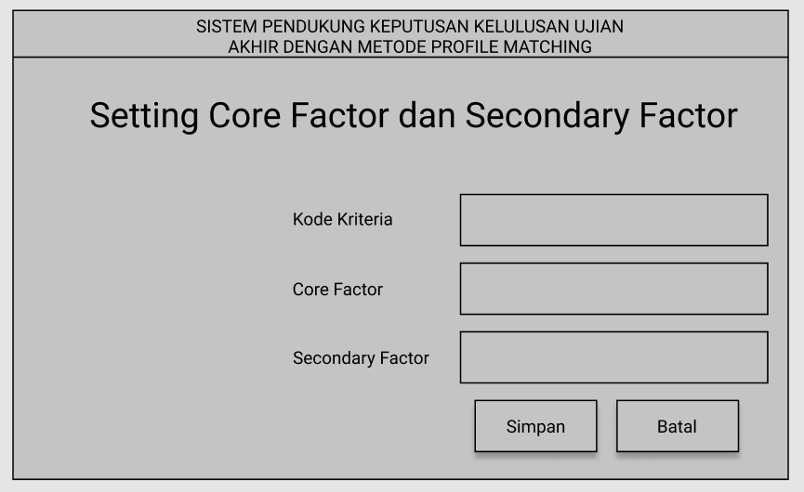

**Gambar 3.9 Halaman Setting Core Factor dan Secoundary Factor**

Halaman setting Core Factor dan Secondary Factor pada gambar 3.9 ini merupakan halaman yang digunakan untuk mensetting nilai CF dan SF. Dalam halaman ini admin bisa menginputkan nilai CF dan SF pada kriteria, yaitu dengan memasukkan kode kriteria terlebih dahulu.

### **3.1.2 Halaman Penilaian Kelulusan**

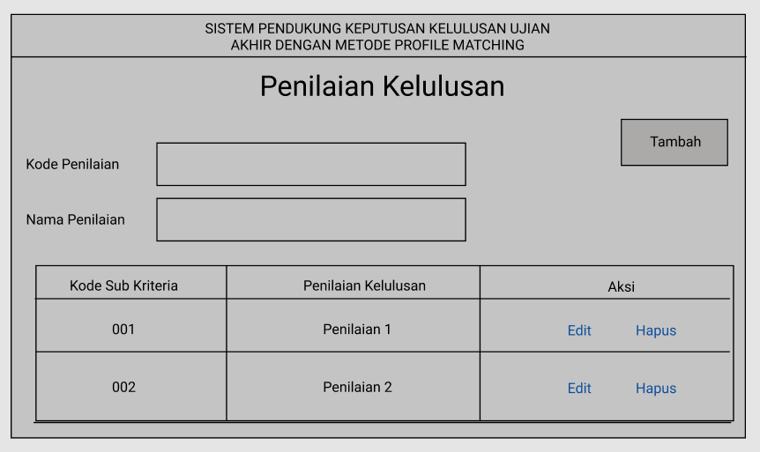

**Gambar 3.10 Halaman Penilaian Kelulusan**

Halaman penilaian kelulusan pada gambar 3.10 ini merupakan halaman yang digunakan untuk menginputkan data penilaian. Dalam halaman ini admin bisa menginputkan nama penilaiN dengan memasukkan kode penilaian dan nama penilaian.

### **3.1.3 Halaman Nilai Penilaian Kelulusan**

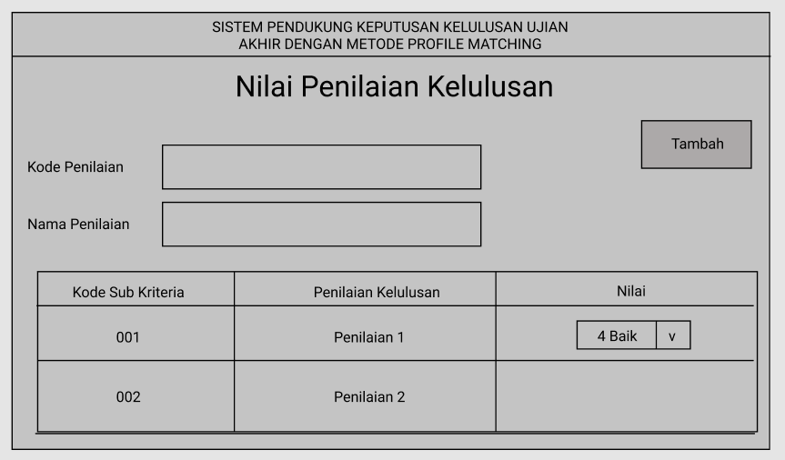

**Gambar 3.11 Halaman Nilai Penilaian Kelulusan**

Halaman nilai tempat wisata pada gambar 3.11 berfungsi untuk mengelola data nilai masing – masing tempat wisata. Penilaian kelulusan yang sudah terdaftar dapat diberikan data nilai pada kolom nilai dengan memberikan range antara 1 sampai 5 untuk dapat dilakukan proses perhitungan.

### **3.1.4 Halaman Ranking**

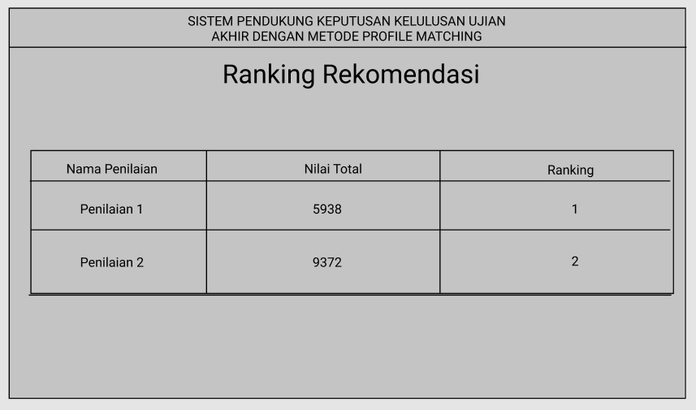

**Gambar 3.12 Halaman Ranking**

Halaman rangking pada gambar 3.12 berfungsi untuk menampilkan hasil perhitungan dari nilai penilaian kelulusan yang telah diolah, sehingga setelah diklik menu rangking akan muncul hasil nilai total perhitunganya kemudian rangking diambil dari nilai total yang paling besar.

### **3.1.5 Halaman User**

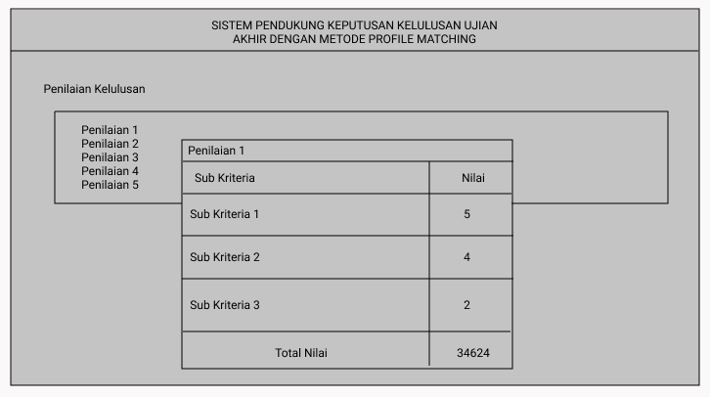

**Gambar 3.13 Halaman User**

Pada gambar 3.13 ini merupakan halaman user, pada halaman ini berfungsi untuk menampilkan hasil penilaian kelulusan yang akan dilihat oleh user setelah klik menu penilaian kelulusan pada halaman utama web. Kemudian akan ditampilkan rincian nilai dari masing – masing tempat wisata saat di klik nama penilaiannya.

# DAFTAR PUSTAKA

Anjarwaty, Yuliana, 2020, *Metode Profile Matching Untuk Menentukan Tempat Wisata Di Kabupaten Gunungkidul Berbasis Web*, Yogyakarta, STMIK Akakom Yogyakarta.

Kusrini, M.Kom, 2007, *Konsep dan Aplikasi Sistem Pendukung Keputusan*, Andi, Yogyakarta.

Mazroah, Dina, 2020, *Sistem Pendukung Keputusan Seleksi Calon Anggota Tetap Ukm Informatika Dan Komputer Stmik Akakom Dengan Metode Profile Matching Berbasis Web, Yogyakarta*, STMIK Akakom Yogyakarta.

Pambayun, Kusumaning Hati, dkk. 2013, *Sistem Pendukung Keputusan Seleksi Penerimaan Asisten Praktikum Menggunakan Metode Profile Matching (Studi Kasus Prodi Teknik Informatika Universitas Brawijaya)*, Malang, Universitas Brawijaya.

Rohajo, Mokhamad Ramdhani, 2016, *Sistem Pendukung Keputusan Kelulusan Ujian Akhri Dengan Metode GAP/Profile Matching Pada Fakultas Teknologi Informasi UNISKA MAAB*, Banjarmasin, Universitas Islam Kalimantan (UNISKA) Muhammad Arsyad Al Banjary Banjarmasin.

R.G, Soemadijo, 2000, *Anatomi Pariwisata,* Jakarta, PT Gramedia Pustaka Utama.

Sari, Desi Ratna, dkk. 2018, *Sistem Keputusan untuk Rekomendasi Kelulusan Skripsi Menggunakan Metode AHP-TPOSIS*, Medan, STIKOM Tunas Bangsa Pematangsiantar.

Sprague et.al., 1993, *Dicision Support System Putting the theory into practice*,

Englewood, Cliffs, N.J,. Prentice hall.

Turban, E, Aronson, EJ, and Liang, Ting-Peng, 2001, *Decision Support System and Intelligent System (Sistem Pendukung Keputusan dan Sistem Cerdas)*, Andi, Yogyakarta.